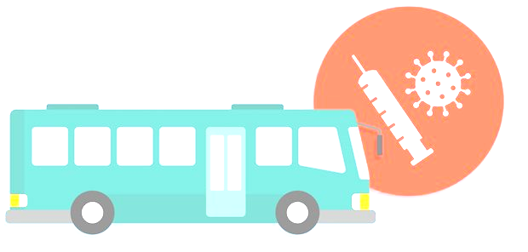
Impfbus-Tour durch den Landkreis Hassberge

Datum | Uhrzeit | Haltestelle
12.07.22 | 11:30 – 14:30 | Stadt Haßfurt, vor der Einhorn Apotheke  Hauptstraße 40
12.07.22 | 15:30 – 18:30 | Knetzgau, Parkplatz Edeka  Steinbruch 2
13.07.22 | 11:30 – 14:30 | Zeil, Parkplatz am Tuchanger  Am Tuchanger 1
13.07.22 | 15:30 – 18:30 | Königsberg, Hallenbad  Alleestraße 7
14.07.22 | 11:30 – 14:30 | Ebelsbach, Parkplatz Sportplatz  Georg-Schäfer-Straße 30
14.07.22 | 15:30 – 18:30 | Untersteinbach, vor dem Rathaus  Hauptstraße 1
15.07.22 | 11:30 – 14:30 | Ermershausen, Feuerwehrhaus  Hauptstraße 25
15.07.22 | 15:30 – 18:30 | Ebern, vor der Realschule  Georg-Nadler-Straße 7

An allen Haltestellen ist eine Impfung mit den Impfstoffen von Biontech, Moderna oder Novavax ohne Termin möglich. Kinderimpfungen (5 - 11 Jahre) werden nur im Impfzentrum durchgeführt.
Für weitere Infos erreichen Sie die Impfhotline
unter 09521/27-769

Mitzubringen ist:
- Ausweisdokument
- Impfpass (wenn vorhanden)
- bei Zweit-, bzw. Auffrischungsimpfung muss ein Nachweis über die
vorangegangenen Impfungen mitgebracht werden (Impfpass, digitales Impfzertifikat o. Impfdoku).

